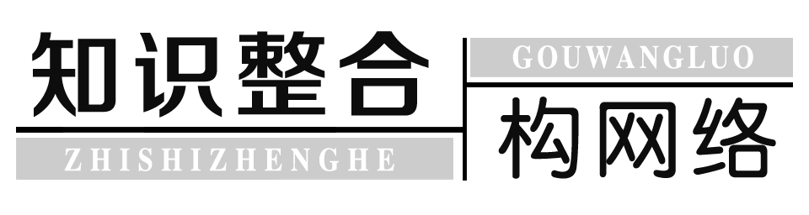
根据下面的体系图快速回顾本单元内容，把各序号代表的含义填到对应的方框内，构建清晰的知识网络。
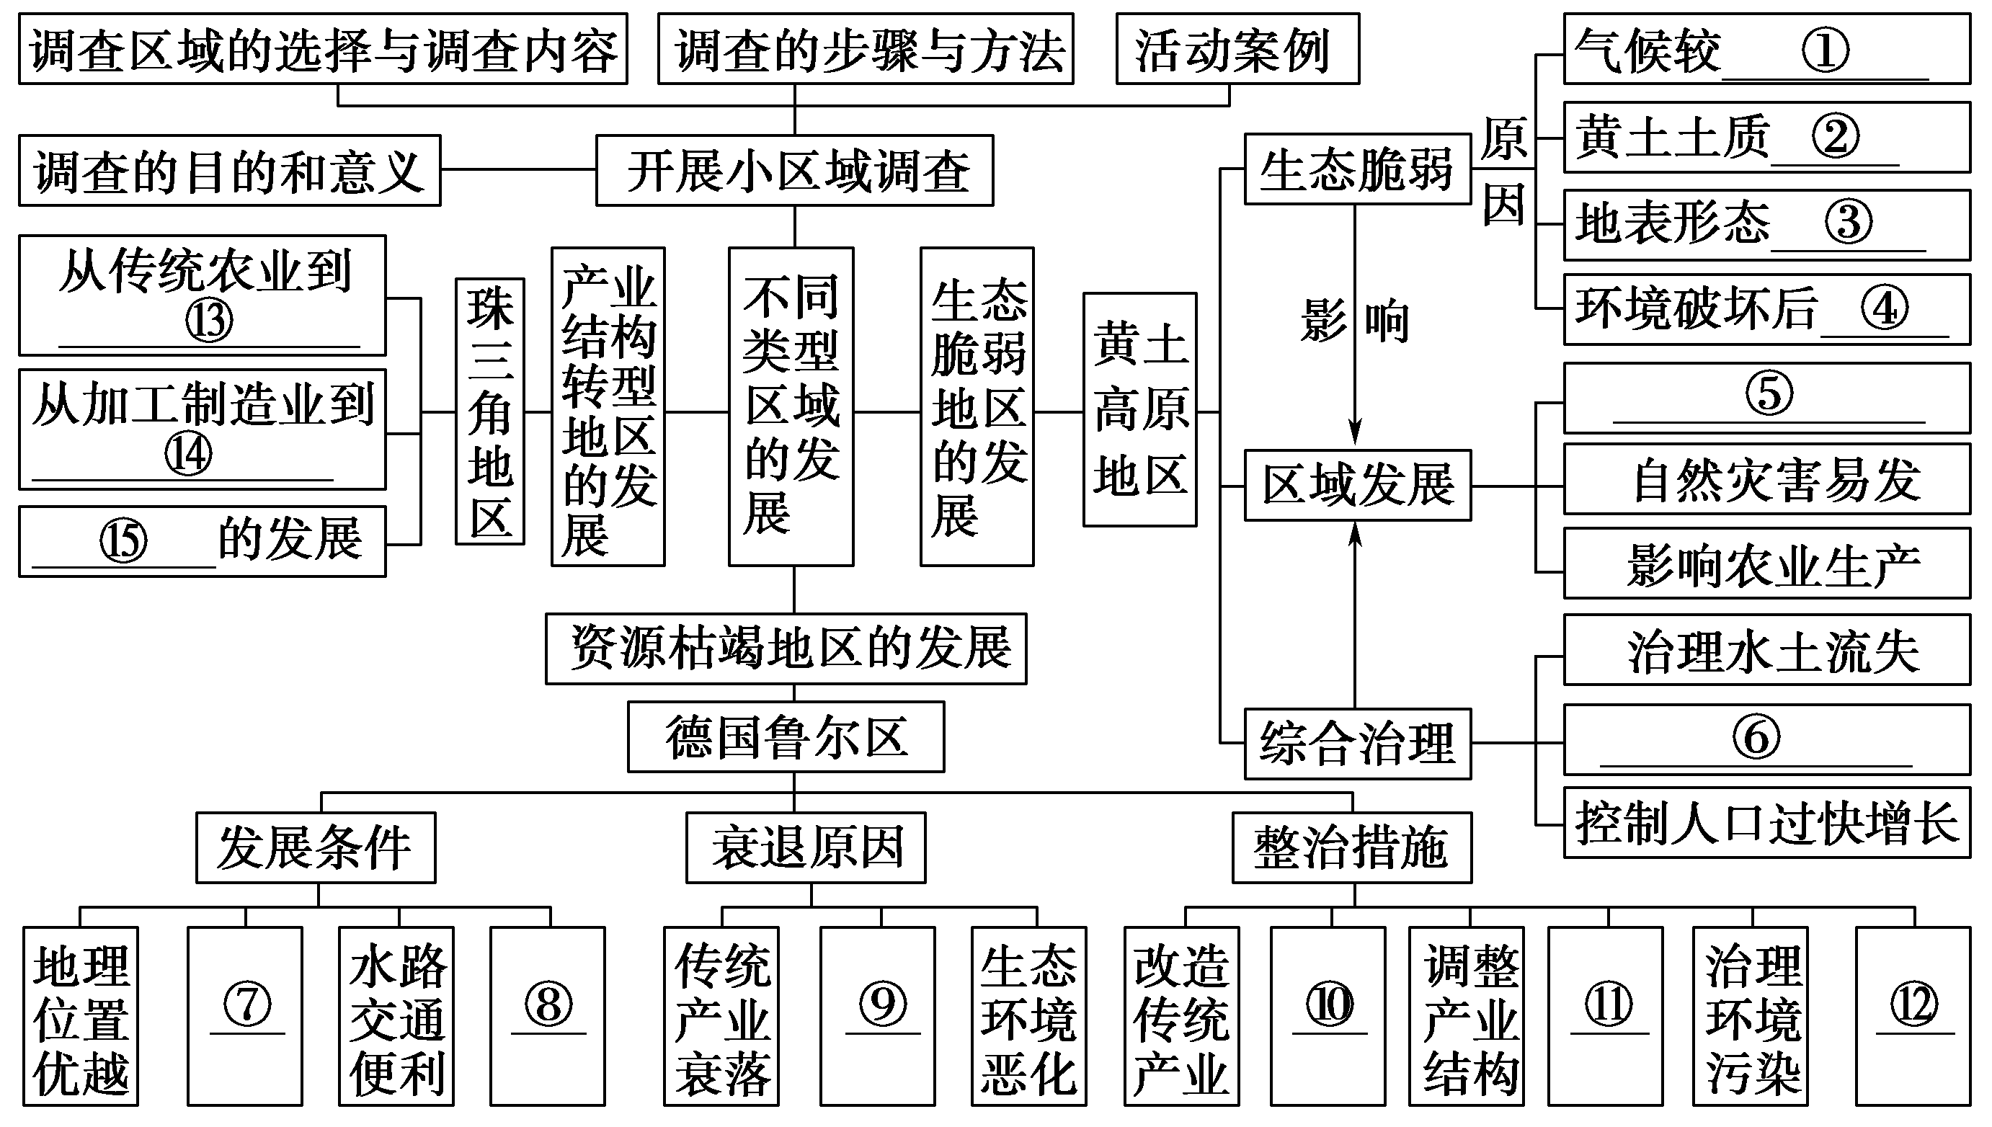
①干旱
②疏松
③沟壑纵横
④难以恢复
⑤水土流失严重
⑥优化产业结构
⑦煤炭资源丰富
⑧消费市场广阔
⑨替代产业尚未形成
⑩优化工业布局
⑪发展新兴产业
⑫加强生态管理
⑬加工制造业
⑭高新技术产业
⑮第三产业
[学思心得]

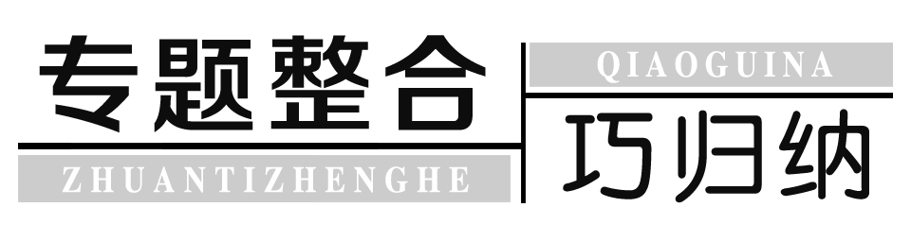

区域生态环境问题
1.我国主要生态环境问题及防治措施
我国幅员辽阔，自然环境的区域差异显著，不同区域的主要生态环境问题不同，其整治的措施也不同，如下表所示：
 | 生态环境问题 | 形成原因 | 整治措施
东北地区 | 黑土侵蚀、湿地萎缩、森林破坏 | ①黑土被开垦后，容易使黑土层流失；②沼泽开垦导致湿地萎缩；③林木超采，毁林开荒，森林火灾，居民烧柴等导致森林资源减少 | ①对坡面、沟壑进行治理，植树造林，加强土壤的培肥；②停止对沼泽地的开垦；③合理采伐，营造人工林，建设自然保护区
黄淮海平原 | 旱涝、风沙、盐碱 | ①气候具有春旱多风沙，气温年较差大，降水集中且变率大等特点；②地势平坦，有大面积的地势低洼处；③片面扩大灌溉面积，大水漫灌，只灌不排以及不合理开垦土地等 | ①旱涝治理—大力兴建水利工程，发展节水技术；②低洼地治理—采用“鱼塘—台田”模式发展立体农业；③盐碱地治理—调节控制水盐运动
南方丘陵山区 | 水土流失 | 坡地开垦，乱砍滥伐 | ①发展立体农业；②发展沼气，营造薪炭林，推广生活用煤，解决生活用能问题
西北地区 | 土地荒漠化、土地盐碱化 | ①干旱多大风的气候；②丰富的沙源；③过度樵采、过度放牧、过度农垦；④水资源利用不当；⑤大水漫灌导致地下水位上升 | ①控制人口增长，合理利用水资源；②合理调整农业结构，解决农牧区的能源问题；③构筑防护林体系
黄土高原 | 水土流失 | ①土质疏松、垂直节理发育；②夏季降水集中，多暴雨；③不合理的耕作制度和开矿导致植被破坏 | 采用工程措施、生物措施、农业技术措施对小流域进行综合治理
2.区域生态环境问题的分析思路
(1)区域生态环境问题产生的原因
有关区域生态环境建设(如水土流失、荒漠化、森林开发、湿地的开发等)的问题分析中，首先需要分析该区域的地理背景，从自然与人为角度找出该区域生态环境问题产生的原因，并针对原因制定相应的治理措施。
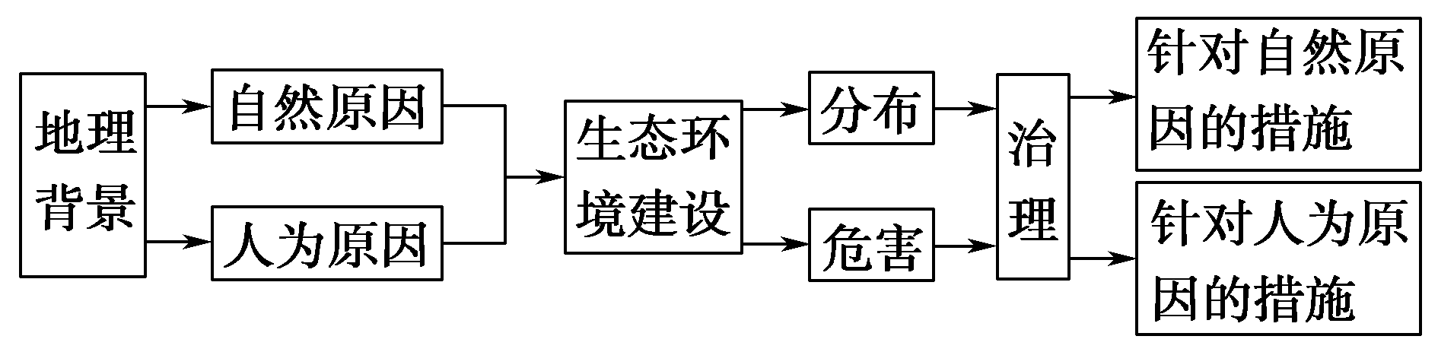
(2)分析区域生态环境问题治理措施的角度
①根据成因确定措施
即根据区域问题的成因确定该区域应采取的相应措施。如黄土高原水土流失严重，西北地区荒漠化严重，其共同成因为滥垦、滥伐、滥牧、滥采，所以两地区应采取的对应措施就是退耕还林、还牧、还草。
②根据位置或阶段确定措施
即根据区域内部不同部分(如河流上、中、下游)的特点确定某区域应采取的相应措施。如淮河流域洪灾频发的防治措施有：
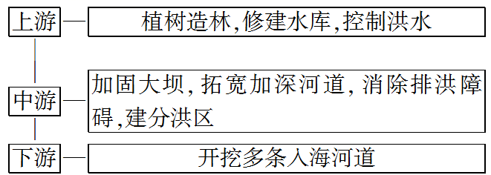

1．读我国部分地区示意图和相关材料，回答下列问题。
材料一 我国部分地区示意图。
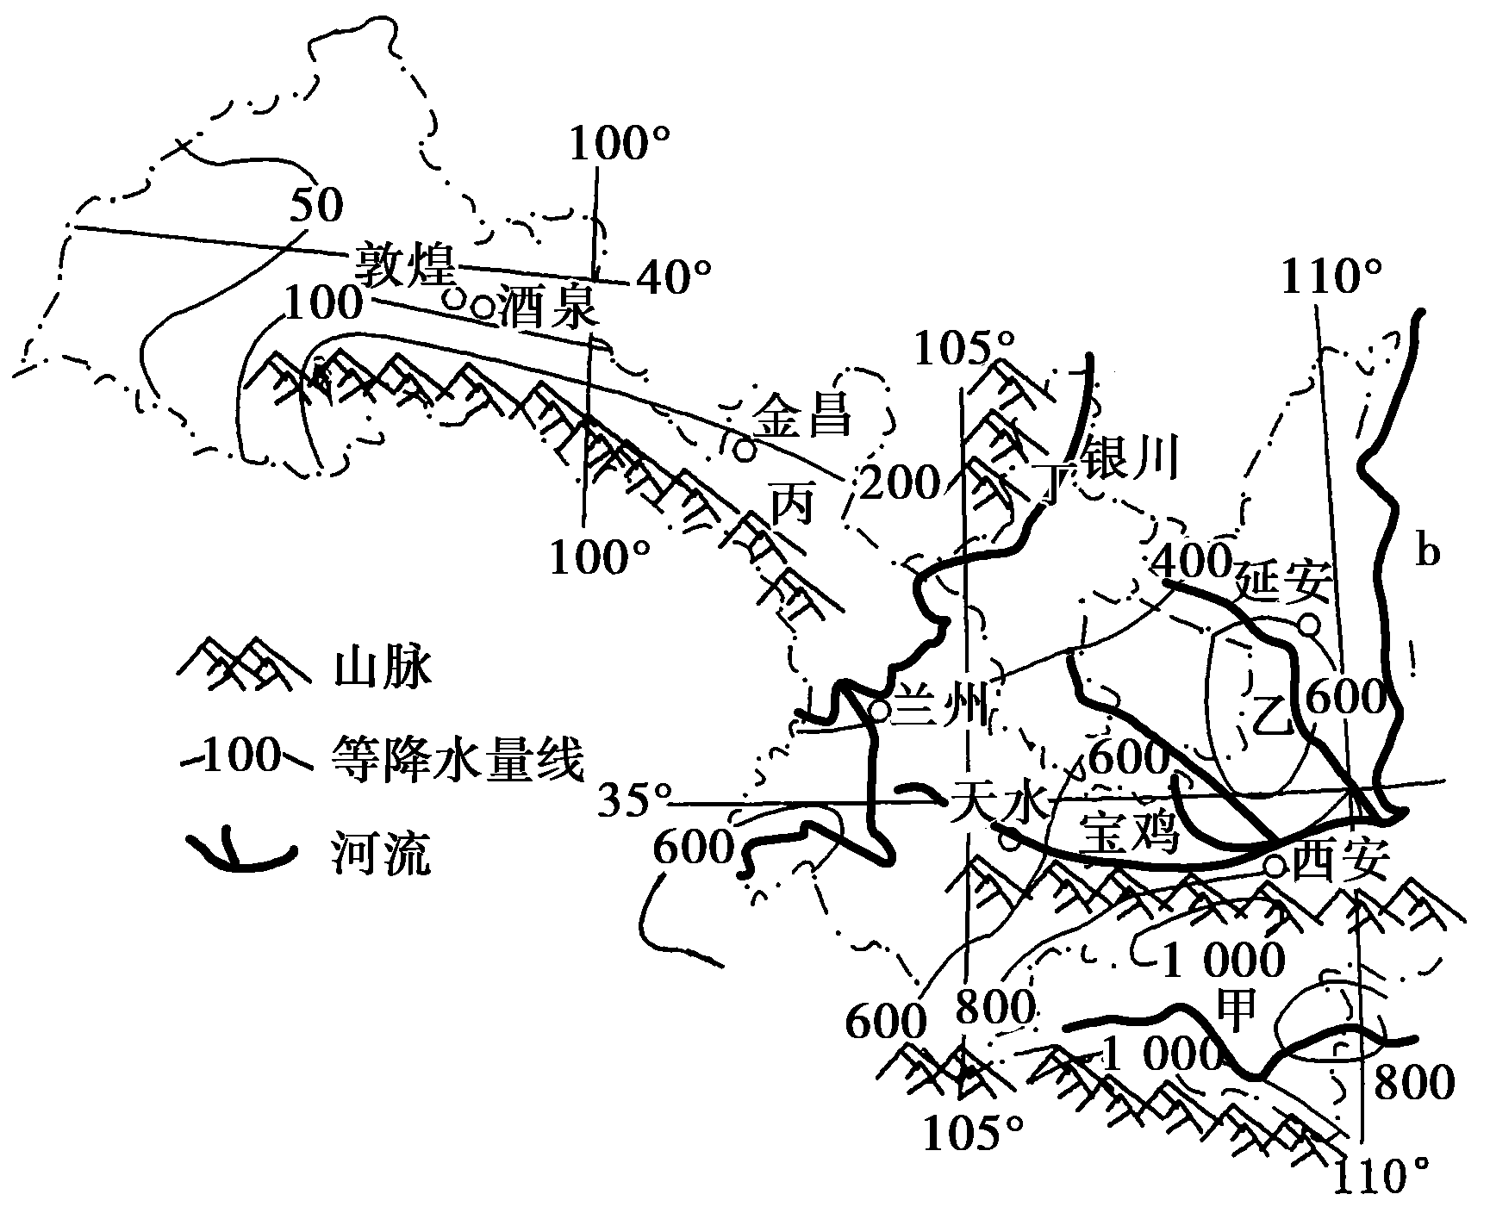
材料二 20世纪90年代初，中国和法国有关专家经过考察，发现丁地的小气候十分适合优质葡萄的生长。当地人们经过两年的辛勤劳动，一起完成3万亩葡萄基地和防护林的建设。
(1)图中b河段的流向大致是________，该河段主要属于________(填干湿区名称)，主要流经的地形区是________。
(2)甲、乙所在区域的气候类型分别是________、__________；乙、丙两地的主要环境问题分别是________、________。
(3)丙地发展农业生产的限制因素主要是________，解决的具体措施为___________________________。
(4)如果大量利用流经丁地的河水发展葡萄生产，可能对本地和河流中下游地区产生的不利影响是什么？
[解析] 第(1)题，从河流的位置可判断b河段属于黄河的中游，其流向是自北向南流；该河段年降水量在400 mm到800 mm之间，属于半湿润地区；从流经的经纬度位置分析，其地形区属于黄土高原。第(2)题，甲位于秦岭以南地区，其气候类型为亚热带季风气候；乙位于秦岭以北地区，其气候类型为温带季风气候；乙所在地区是黄土高原，主要的环境问题是水土流失；丙地位于河西走廊，气候干燥，主要的环境问题是荒漠化。第(3)题，丙地气候干燥，降水少，所以制约农业生产的因素是水源不足；因南侧是祁连山，所以可引祁连山冰雪融水灌溉，缓解水资源不足。第(4)题，因本地区气候干燥，蒸发旺盛，若灌溉不当，会使地下水位升高，易出现土壤次生盐碱化；若本区引水过多，会使中下游水量减少，甚至出现断流。
[答案] (1)自北向南 半湿润区 黄土高原
(2)亚热带季风气候 温带季风气候 水土流失 土地荒(沙)漠化
(3)水资源不足 引祁连山冰雪融水灌溉
(4)对本地区的影响：若灌溉方式不合理，易出现土壤次生盐碱化。对河流中下游地区的影响：若本地区灌溉用水过多，可能造成黄河中下游水量减小或断流。

产业结构转型地区的发展
1.工业化与城市化的关系
工业化与城市化是推动区域经济社会发展的主要动力，区域工业化必然带来城市化，城市化反过来又会促进工业化。
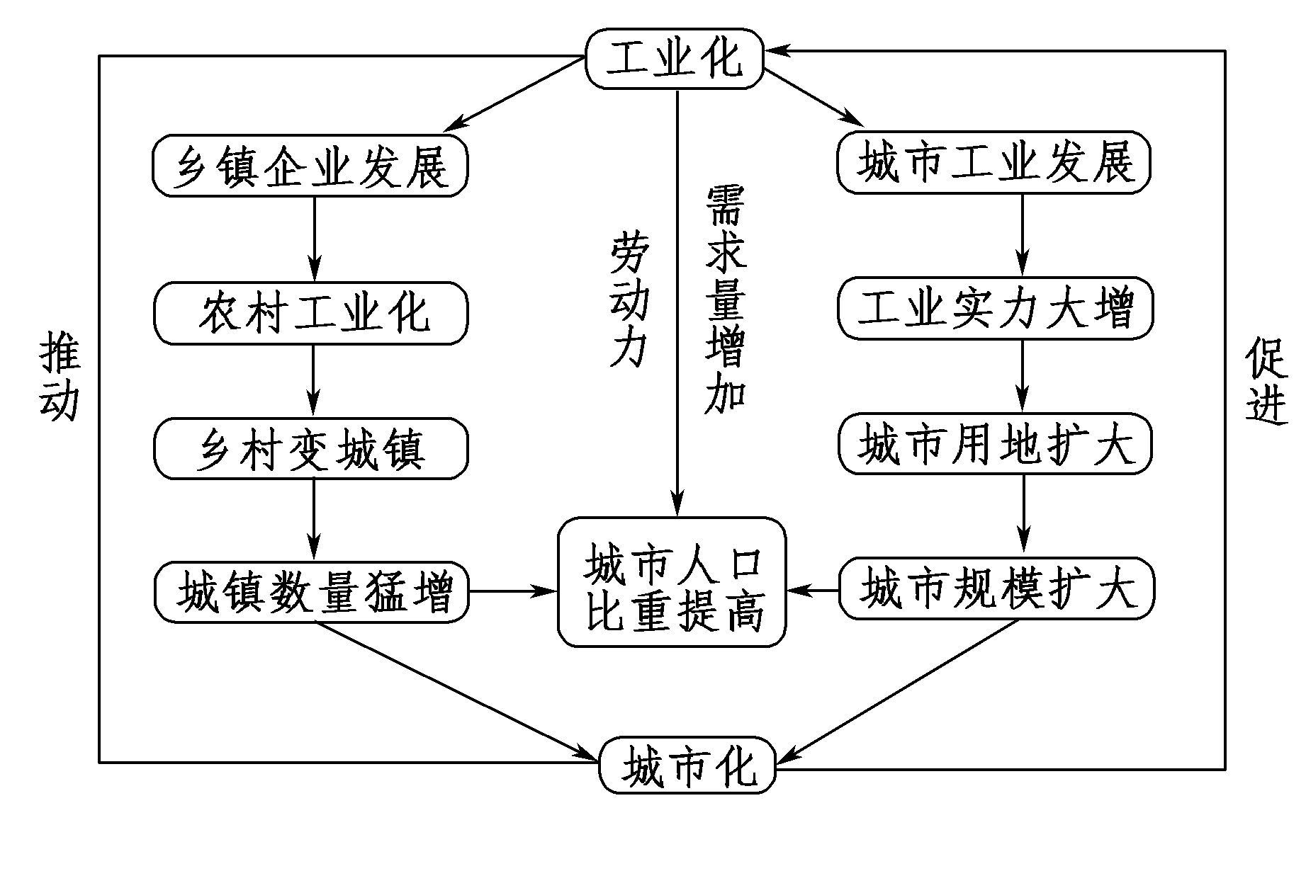
2．我国区域城市化的几种典型模式
改革开放以来，我国工业化和城市化飞速发展，其中较为典型的几种城市发展模式如下：
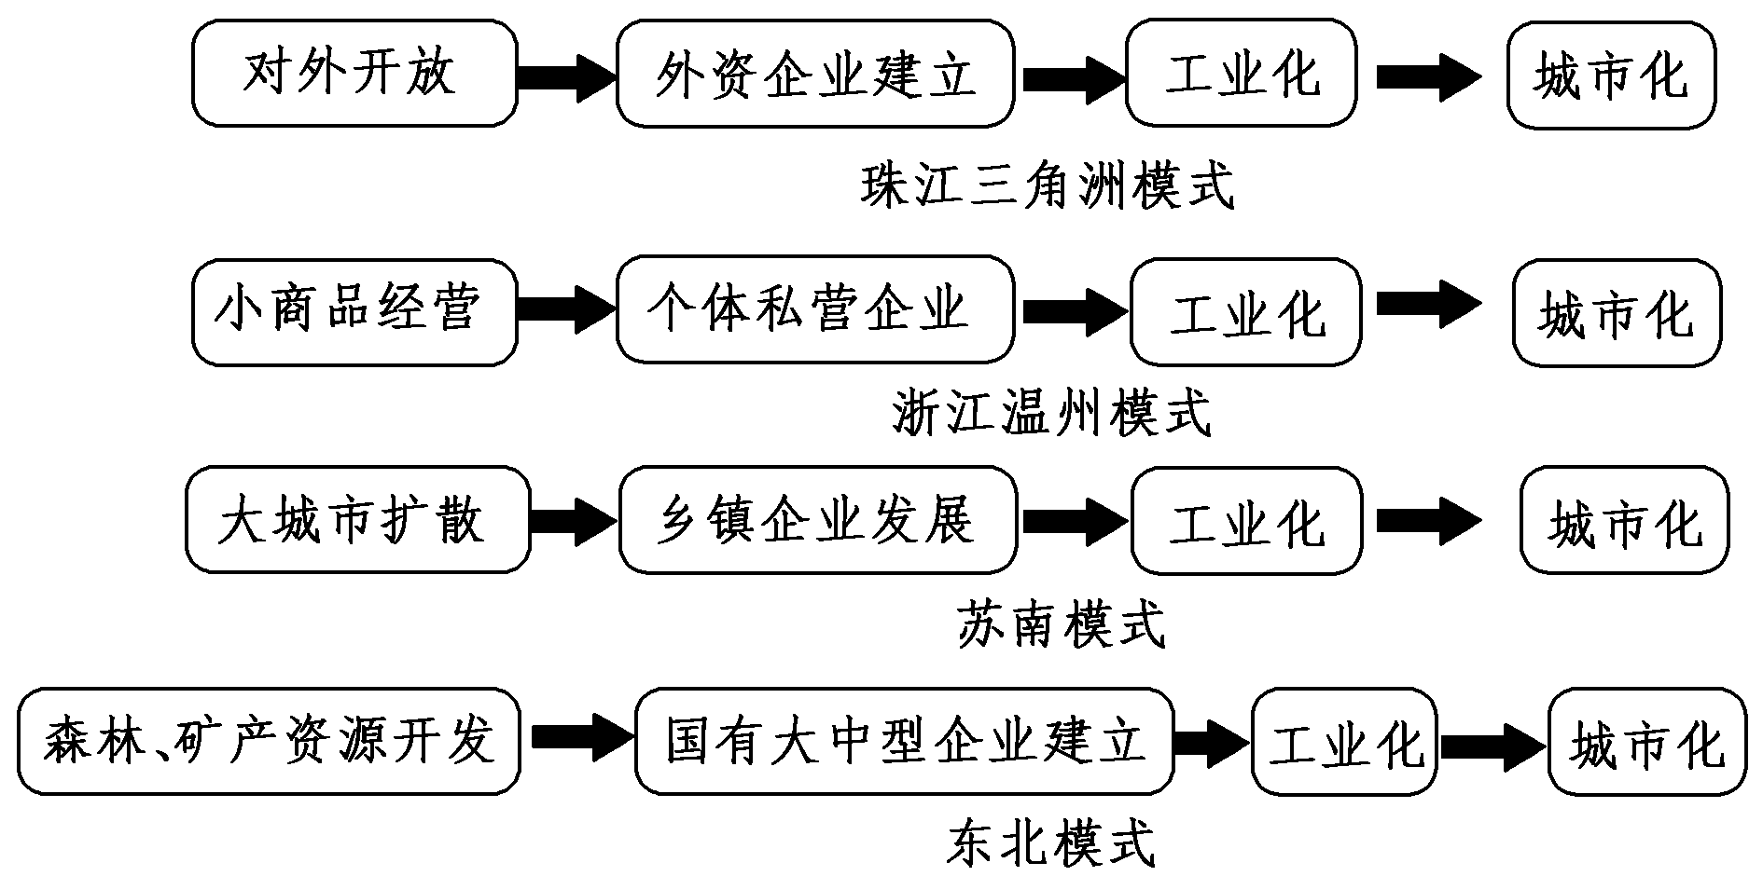
2．作为经济大省的江苏，城市化和工业化的进程都比较迅速。结合材料，完成下列问题。
材料一 江苏省城市人口比重变化图。
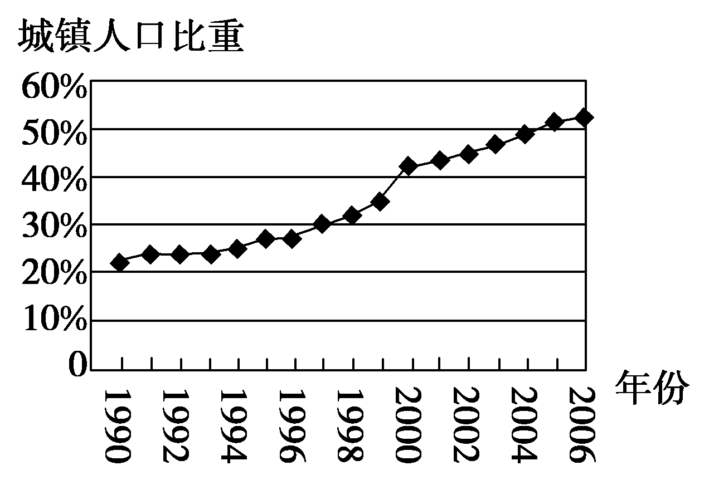
材料二 江苏不同地区城镇人口比重构成比较。
时间  地区 | 2000年 | 2005年
苏南地区 | 59.6% | 67.0%
苏中地区 | 37.7% | 46.3%
苏北地区 | 31.2% | 39.5%
(1)结合图，分析江苏省城市化进程的主要特点。
(2)结合表，描述江苏不同地区城市化水平的差异，并分析造成该差异的因素包括哪些方面。
(3)江苏省工业化、城市化进程中面临资源、环境的双重约束，请分析说明原因。
[解析] 第(1)题，根据图中信息，可得出江苏省城市化进程的特点。第(2)题，根据表中数据，可得出江苏省城市化的空间差异。造成该差异的原因要从它们所处的不同地理位置及社会经济发展状况等方面进行分析。第(3)题，江苏省位于东部沿海地区，经济较发达且发展迅速，人口稠密。经济发展中存在能源短缺、水资源污染、土地资源减少等问题。
[答案] (1)城市化水平不断上升；20世纪末城市化速度加快。
(2)苏南、苏中、苏北存在着明显的区域差异，自苏南向苏北逐渐降低。影响因素：地理位置、交通状况、经济基础、科教水平等。
(3)①水资源问题：由于污染严重，存在水质性缺水现象；②能源问题：常规能源短缺，能源需求量大，能源供需不平衡；③土地资源问题：人口稠密，人均土地资源少，且工业化与城市化导致耕地大量减少；④环境污染严重：工业“三废”的排放量大，治理投入跟不上。

